ПРАКТИЧЕСКОЕ ЗАНЯТИЕ
Тема: «Нахождение плотности распределения вероятности НСВ»
Функцией распределения F(x) случайной величины Х называется вероятность того, что случайная величина примет значение, меньшее х: F (x) = p (X < x).
Свойства функции распределения.
- 0 ≤ F(x) ≤ 1. Действительно, так как функция распределения представляет собой вероятность, она может принимать только те значения, которые принимает вероятность.
- Функция распределения является неубывающей функцией, то есть F(x₂) ≥ F(x₁) при х₂ > x₁. Это следует из того, что F(x₂) = p(X < x₂) = p(X < x₁) + p(x₁ ≤ X < x₂) ≥ F(x₁).
- 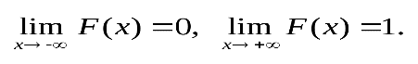В частности, если все возможные значения Х лежат на интервале [a, b], то F(x) = 0 при х ≤ а и F(x) = 1 при х ≥ b. Действительно, X < a – событие невозможное, а X < b – достоверное.
- Вероятность того, что случайная величина примет значение из интервала [a, b], равна разности значений функции распределения на концах интервала:
p ( a < X < b ) = F(b) – F(a).
Справедливость этого утверждения следует из определения функции распределения (см. свойство 2).
Для дискретной случайной величины значение F(x) в каждой точке представляет собой сумму вероятностей тех ее возможных значений, которые меньше аргумента функции.

Плотность распределения вероятностей НСВ. Вероятность попадания НСВ. Свойства плотности распределения. Числовые характеристики НСВ.
Определение и свойства функции распределения сохраняются и для непрерывной случайной величины, для которой функцию распределения можно считать одним из видов задания закона распределения. Но для непрерывной случайной величины вероятность каждого отдельного ее значения равна 0. Это следует из свойства 4 функции распределения: р(Х = а) = F(a) – F(a) = 0. Поэтому для такой случайной величины имеет смысл говорить только о вероятности ее попадания в некоторый интервал.
Вторым способом задания закона распределения непрерывной случайной величины является так называемая плотность распределения (плотность вероятности, дифференциальная функция).
Определение
Функция f(x), называемая плотностью распределения непрерывной случайной величины, определяется по формуле:
f (x) = F′(x),
то есть является производной функции распределения.
Свойства плотности распределения.
- f(x) ≥ 0, так как функция распределения является неубывающей.
- 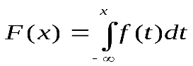, что следует из определения плотности распределения.
- Вероятность попадания случайной величины в интервал (а, b) определяется формулой
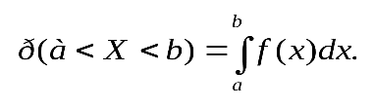
Действительно,
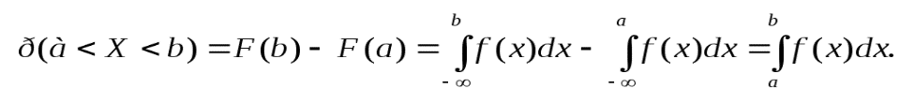
- 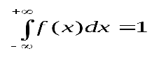(условие нормировки). Его справедливость следует из того, что 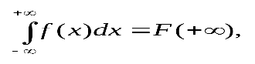а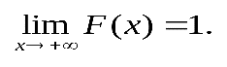
- 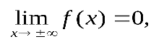так как 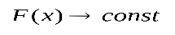при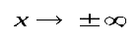
Таким образом, график плотности распределения представляет собой кривую, расположенную выше оси Ох, причем эта ось является ее горизонтальной асимптотой при 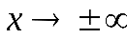(последнее справедливо только для случайных величин, множеством возможных значений которых является все множество действительных чисел). Площадь криволинейной трапеции, ограниченной графиком этой функции, равна единице.
Замечание. Если все возможные значения непрерывной случайной величины сосредоточены на интервале [a, b], то все интегралы вычисляются в этих пределах, а вне интервала [a, b] f(x) ≡ 0.
Равномерный закон распределения.
Часто на практике мы имеем дело со случайными величинами, распределенными определенным типовым образом, то есть такими, закон распределения которых имеет некоторую стандартную форму. В прошлой лекции были рассмотрены примеры таких законов распределения для дискретных случайных величин (биномиальный и Пуассона). Для непрерывных случайных величин тоже существуют часто встречающиеся виды закона распределения, и в качестве первого из них рассмотрим равномерный закон.
Закон распределения непрерывной случайной величины называется равномерным, если на интервале, которому принадлежат все возможные значения случайной величины, плотность распределения сохраняет постоянное значение ( f(x) = const при a ≤ x ≤ b, f(x) = 0 при x < a, x > b.
Найдем значение, которое принимает f(x) при 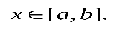Из условия нормировки следует, что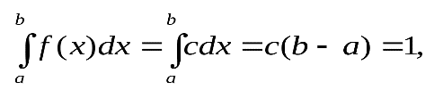откуда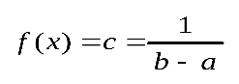.
Вероятность попадания равномерно распределенной случайной величины на интервал 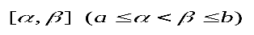равна при этом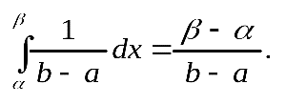
Вид функции распределения для нормального закона: 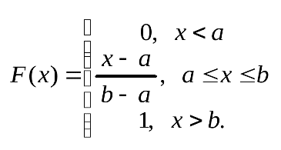

Числовые характеристики НСВ
Функция распределения содержит полную информацию о случайной величине. На практике функцию распределения не всегда можно установить; иногда такого исчерпывающего знания и не требуется. Частичную информацию о случайной величине дают числовые характеристики, которые в зависимости от рода информации делятся на следующие группы.
- Характеристики положения случайной величины на числовой оси (мода Мo, медиана Мe, математическое ожидание М(Х)).
- Характеристики разброса случайной величины около среднего значения (дисперсия D(X), среднее квадратическое отклонение σ(х)).
Модой НСВ Х называется такое ее значение, при котором плотность вероятности максимальная. СВ может иметь несколько мод.
С геометрической точки зрения мода – значение аргумента х, при котором график функции плотности распределения принимает максимальное значение.
Нахождение моды – известная задача дифференциального исчисления поиска экстремума на множестве. Если функция f(x) дифференцируема на интервале, то ищут точки экстремума, экстремумы функции, из них выбирают наибольшее и сравнивают со значениями функции f(x) на границах интервала.
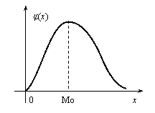
Если многоугольник распределения для дискретной случайной величины или кривая распределения для непрерывной случайной величины имеет два или несколько максимумов, то такое распределение называется двухмодальным или многомодальным.
Если распределение имеет минимум, но не имеет максимума, то оно называется антимодальным.
Определение. Медианой M_{е} случайной величины Х называется такое ее значение, относительно которого равновероятно получение большего или меньшего значения случайной величины.
Геометрически медиана – абсцисса точки, в которой площадь, ограниченная кривой распределения делится пополам.
Отметим, что если распределение одномодальное, то мода и медиана совпадают с математическим ожиданием.
Медианой непрерывной случайной величины Х называется такое ее значение Ме, для которого одинаково вероятно, окажется ли случайная величина меньше или больше Ме, т.е.
Р(Х < Ме) = Р(X > Ме)
Из определения медианы следует, что Р(Х<Ме) = 0,5, т.е. F (Ме) = 0,5. Геометрически медиану можно истолковывать как абсциссу, в которой ордината φ(x) делит пополам площадь, ограниченную кривой распределения. В случае симметричного распределения медиана совпадает с модой и математическим ожиданием.
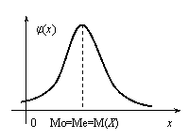
Повторить формулы для вычисления: математического ожидания НСВ, дисперсии, СКО.
- Решение задач
№1. Непрерывная случайная величина X задана интегральной функцией:
при x$≤$0,
при 0<x$≤$5,
при x>5.
Определить: а) вероятность попадания случайной величины в интервал (2;3);
б) математическое ожидание, дисперсию и среднее квадратическое отклонение случайной величины X;
в) функции распределения изобразить графически.
Решение. По четвертому свойству интегральной функции:
Найдем функцию плотности вероятности (дифференциальную функцию):
при x$≤$0,
при 0<x$≤$5,
при x>5.
Вероятность попадания случайной величины в интервал (2, 3) также можно найти, зная функцию плотности вероятности:
Найдем числовые характеристики непрерывной случайной величины X. Следует обратить внимание, что случайная величина задана на интервале (0;5).
Построим график функций F(x) и f(x).
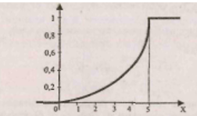
№2. Задана функция распределения НСВХ. Требуется:
- Найти плотность распределения вероятностей f(x)
- Определить коэффициент А
- Схематично построить графики F(x) и f(x)
- Найти математическое ожидание М(Х) и дисперсию D(X)
- Найти вероятность того, что Х примет значение из интервала (α;β)
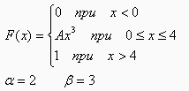
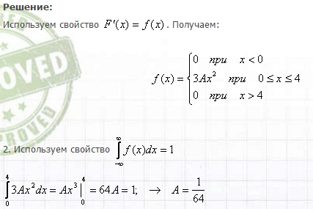
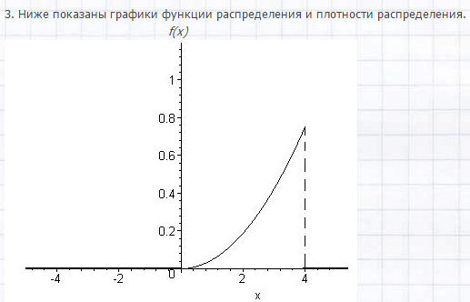
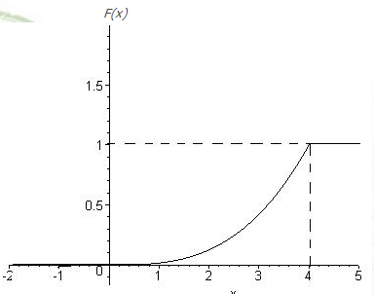
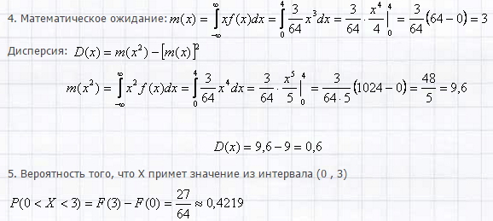
№3. Непрерывная случайная величина X задана плотностью распределения
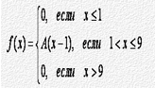
Требуется определить:
- Коэффициент А
- Функцию распределения F(x)
- Схематично построить графики F(x) и f(x)
- Найти математическое ожидание М(Х) , дисперсию D(X) и среднее квадратическое отклонение σ(Х)
- Найти вероятность того, что Х примет значение из интервала (8;11)
Решение. Коэффициент А можно определить из условия $\int_{-∞}^{∞}{f\left(x\right)dx}=1$
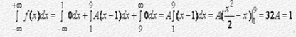
А=$\frac{1}{32}$,
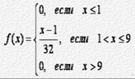
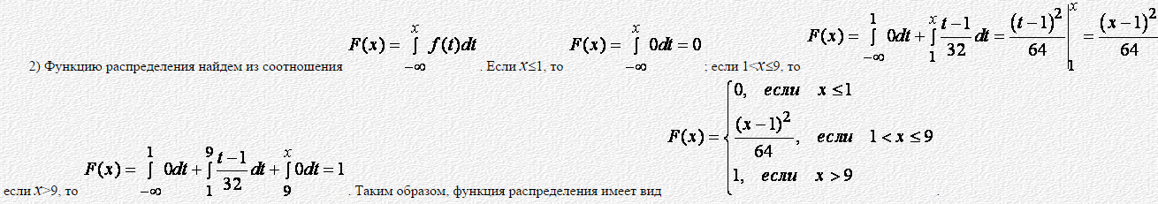
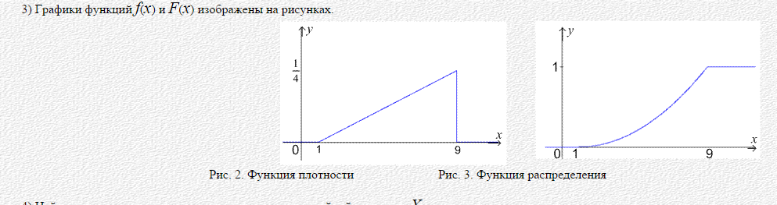
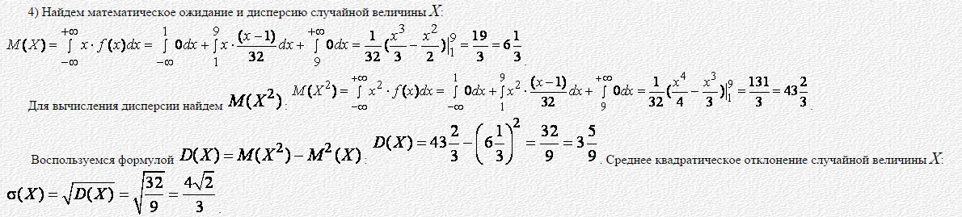
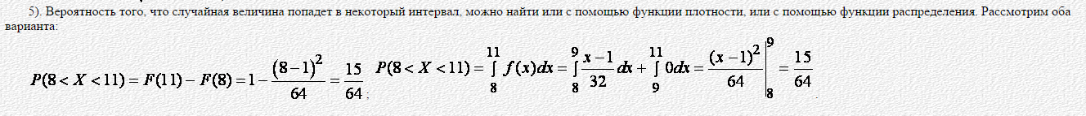

Пример задач
1. Непрерывная случайная величина X задана своей функцией распределения
Найти
а) 0.5; б) 1; в) 0; г) 0.75; д) нет правильного ответа
2. Непрерывная случайная величина X задана плотностью распределения
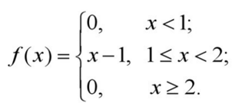
Найти М(Х).
а) $\frac{1}{5}$ б) $\frac{1}{6}$ в) $\frac{5}{6}$ г) $\frac{3}{5}$ д) нет правильного ответа

Решение.
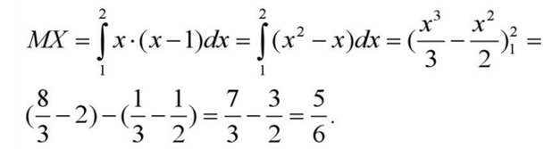

Закон распределения случайных величин. Нормальное распределение. Показательное распределение. Равномерное распределение. Некоторые другие виды распределения.
Непрерывная случайная величина называется распределенной по нормальному закону, если ее плотность распределения имеет вид:
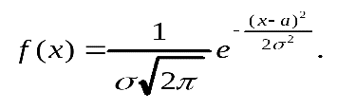(6.1)
Замечание. Таким образом, нормальное распределение определяется двумя параметрами: а и σ.
График плотности нормального распределения называют нормальной кривой (кривой Гаусса). Выясним, какой вид имеет эта кривая, для чего исследуем функцию (6.1).
1)Область определения этой функции: (-∞, +∞).
2)f(x) > 0 при любом х (следовательно, весь график расположен выше оси Ох).
3)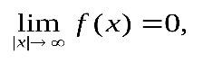то есть ось Ох служит горизонтальной асимптотой графика при 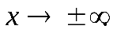
4)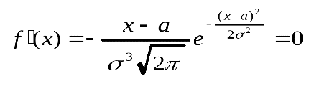прих = а; 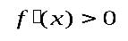приx > a, 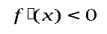приx < a. Следовательно, 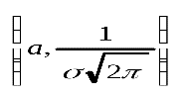- точка максимума.
5)F(x – a) = f(a – x), то есть график симметричен относительно прямой х = а.
6)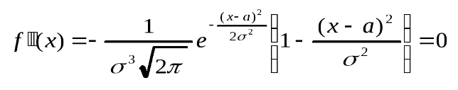при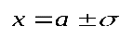, то есть точки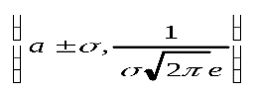являются точками перегиба.
Примерный вид кривой Гаусса изображен на рис.1.
х
Рис.1.
Найдем вид функции распределения для нормального закона:
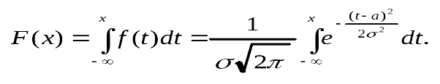(6.2)
Перед нами так называемый «неберущийся» интеграл, который невозможно выразить через элементарные функции. Поэтому для вычисления значений F(x) приходится пользоваться таблицами. Они составлены для случая, когда а = 0, а σ = 1.
Нормальное распределение с параметрами а = 0, σ = 1 называется нормированным, а его функция распределения.
Показательное распределение.
Показательным (экспоненциальным) называют распределение вероятностей непрерывной случайной величины Х, которое описывается плотностью
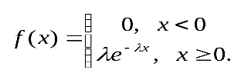(6.5)
В отличие от нормального распределения, показательный закон определяется только одним параметром λ. В этом его преимущество, так как обычно параметры распределения заранее не известны и их приходится оценивать приближенно. Понятно, что оценить один параметр проще, чем несколько.
Найдем функцию распределения показательного закона:
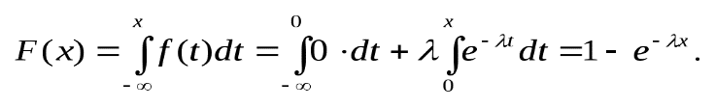Следовательно,
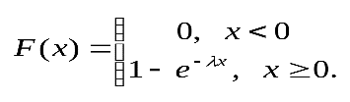(6.6)
Теперь можно найти вероятность попадания показательно распределенной случайной величины в интервал (а, b):
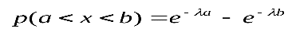. (6.7)
Значения функции е^{-х} можно найти из таблиц.
Равномерный закон распределения.
Часто на практике мы имеем дело со случайными величинами, распределенными определенным типовым образом, то есть такими, закон распределения которых имеет некоторую стандартную форму. В прошлой лекции были рассмотрены примеры таких законов распределения для дискретных случайных величин (биномиальный и Пуассона). Для непрерывных случайных величин тоже существуют часто встречающиеся виды закона распределения, и в качестве первого из них рассмотрим равномерный закон.
Закон распределения непрерывной случайной величины называется равномерным, если на интервале, которому принадлежат все возможные значения случайной величины, плотность распределения сохраняет постоянное значение (f(x) = const при a ≤ x ≤ b, f(x) = 0 при x < a, x > b.
Найдем значение, которое принимает f(x) при 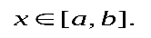Из условия нормировки следует, что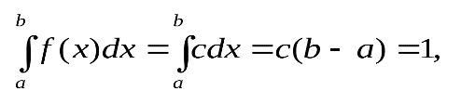откуда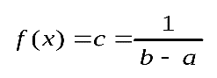.
Вероятность попадания равномерно распределенной случайной величины на интервал 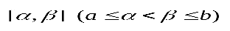равна при этом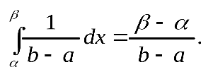
Вид функции распределения для нормального закона: 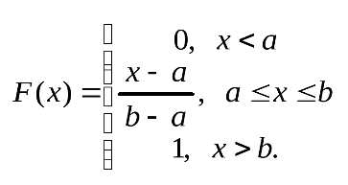
Другие виды распределений
Биномиальное распределение.
Для дискретной случайной величины Х, представляющей собой число появлений события А в серии из п независимых испытаний (см. лекцию 6), М(Х) можно найти, используя свойство 4 математического ожидания. Пусть Х₁ – число появлений А в первом испытании, Х₂ – во втором и т.д. При этом каждая из случайных величин Х_{i} задается рядом распределения вида
X_{i} | 0 | 1
p_{i} | q | p
Следовательно, М(Х_{i}) = p. Тогда 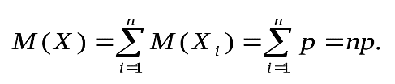
Аналогичным образом вычислим дисперсию: D(X_{i}) = 0²·q + 1²·p – p²= p – p² = p(1 – p), откуда по свойству 4 дисперсии